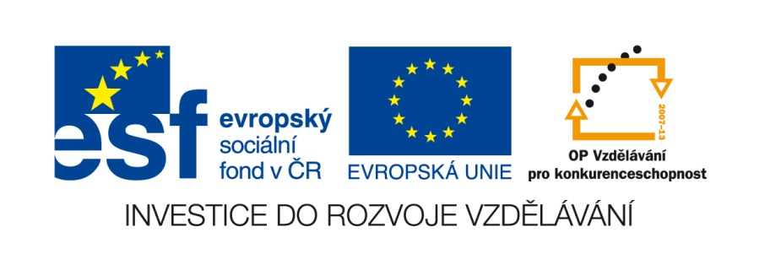

Název školy: ZŠ J. E. Purkyně a ZUŠ Libochovice

Autor: Mgr. Jana Wiesnerová

Název: VY_32_INOVACE_18_M_ Zlomky-určování částí z celku

Téma: Zlomky-určování částí z celku

Číslo projektu: CZ.1.07/1.4.00/21.2803

Anotace:

Žáci si zábavnou formou procvičují určování částí z celku. Pracují v lavicích ve dvojicích. Každý z žáků rozstříhá jeden sloupec na jednotlivé díly. Střídavě pokládají jednotlivé díly a přiřazují správné výsledky. Vzájemně se kontrolují. Za správné doplnění získávají bod. Po ukončení hry řeší společně v lavicích tajenku. Na závěr si společně vyřeší a zkontrolují na interaktivní tabuli.
Materiál této věkové kategorii vyhovuje.


Pracovní list č. 2

SKUPINY PÍSMEN POD SPRÁVNÝMI ÚDAJI SI OZNAČ A PIŠ POSTUPNĚ NA LINKU K TAJENCE.

Jirka rozdělil 30 bonbónů mezi 6 spolužáků.
Bonbóny rozdělil na třetiny - čtvrtiny - šestiny.
JIŽ MÁ ZLOM

Každý spolužák dostal 8 - 5 - 6 (bonbónů).
NA - KY - TĚ

Maminka rozdělila pizzu na osminy. Na kolik dílů maminka pizzu rozdělila?

9 - 7 - 8
JE NES MĚ

Babička rozdala 5 dětem 20 jablek.
Jablka rozdělila na čtvrtiny - šestiny - pětiny.
NE PŘE BA

Každé z dětí dostalo 4 - 6 - 5
VÍ ZE AŽ

TAJENKA:__________________________________________________

Pracovní list č. 1

5  10 z 50 | 25
3  6 z 36 | 18
2  4 z 8 | 4
8  9 z 81 | 72
2  3 z 21 | 14
1  12 z 12 | 1
6  8 ze 40 | 30
9  10 ze 100 | 90
7  8 z 56 | 49
4  10 ze 30 | 12

Řešení Pracovní list č. 2

SKUPINY PÍSMEN POD SPRÁVNÝMI ÚDAJI SI OZNAČ A PIŠ POSTUPNĚ NA LINKU K TAJENCE.

Jirka rozdělil 30 bonbónů mezi 6 spolužáků.
Bonbóny rozdělil na třetiny - čtvrtiny - šestiny.
JIŽ MÁ ZLOM

Každý spolužák dostal 8 - 5 - 6 (bonbónů).
NA - KY - TĚ

Maminka rozdělila pizzu na osminy. Na kolik dílů maminka pizzu rozdělila?

9 - 7 - 8
JE NES MĚ

Babička rozdala 5 dětem 20 jablek.
Jablka rozdělila na čtvrtiny - šestiny - pětiny.
NE PŘE BA

Každé z dětí dostalo 4 - 6 - 5
VÍ ZE AŽ

TAJENKA: ZLOMKY MĚ BAVÍ.

Řešení pracovní list č. 1

5  10 z 50 | 25
3  6 z 36 | 18
2  4 z 8 | 4
8  9 z 81 | 72
2  3 z 21 | 14
1  12 z 12 | 1
6  8 ze 40 | 30
9  10 ze 100 | 90
7  8 z 56 | 49
4  10 ze 30 | 12

Vypracoval: Mgr. Jana Wiesnerová
Vytvořeno: Office Word 2010

